Управління культури,туризму, національностей і релігій
Дніпропетровської обласної державної адміністрації
______________________________________________
КЗК “Дніпропетровська обласна універсальна наукова бібліотека
ім. Первоучителів слов'янських Кирила і Мефодія”

Соціальні мережі – незамінний
інструмент комунікації

Професійний навчальний онлайн вебінар
бібліотечних працівників міських, селищних
та сільських бібліотек територіальних громад
Дніпровського, Кам’янського, Нікопольського,
Павлоградського районів

П р о г р а м а
Онлайн формат

1 листопада 2023 року

Дніпро
2023

1 листопада 2023 року
середа
10⁰⁰⁻11³⁰

Формат: онлайн. Платформа: Zoom

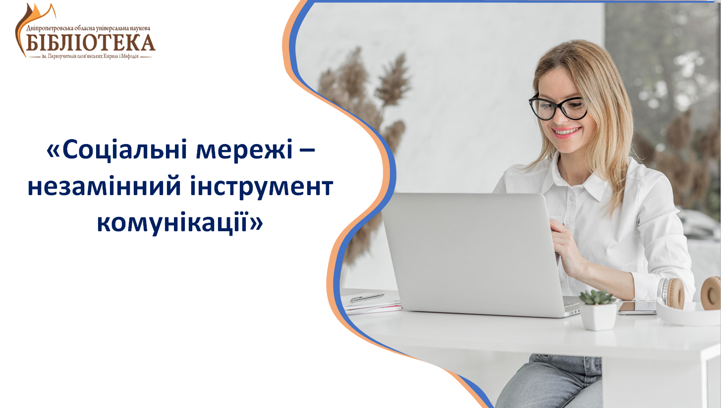
Посилання:
https://zoom.us/j/99624323362?pwd=VXJsVGJlWHI2cUJ3N2ZXOHErNTk1QT09
Ідентифікатор конференції: 996 2432 3362
Код доступу: 114592

- Відкриття обласного навчального онлайн вебінару
Ірина Луньова, завідувач відділу наукової організації
і методики бібліотечної роботи КЗК «ДОУНБ»

Методичні рекомендації фахівця

- Соціальні мережі – незамінний інструмент комунікації
Оксана Шевченко, заступник директора з
внутрішньо бібліотечної роботи КЗК «ДОУНБ»

- Сторінка «День за днем»: інформаційний ресурс у програмі безбар’єрності
Віра Пискун, головний бібліограф відділу наукової інформації
та бібліографії КЗК «ДОУНБ»

- Краєзнавча локація «ДніпроКультура» як елемент просування краєзнавчого ресурсу у фейсбуці
Тетяна Глоба, головний бібліотекар сектору науково-дослідної
роботи КЗК «ДОУНБ»

- Вільний мікрофон: запитання-відповіді

Підведення підсумків обласного навчального
онлайн вебінару. Онлайн спілкування.
Обмін думками

